Жилеты спасательные | ФОТО | Розница | От 50 шт | От 100 шт | От 200 шт
Спасательный жилет с подголовником «ЮНГА» 20 кг | 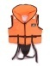 | 1230 | 695 | 665 | 625
Спасательный жилет с подголовником «ЮНГА» 40 кг | 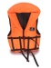 | 1275 | 795 | 745 | 715
Спасательный жилет NEW «ЮНГА» 20 кг | 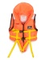 | 1420 | 950 | 930 | 920
Спасательный жилет NEW «ЮНГА» 40 кг | 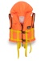 | 1560 | 1060 | 1040 | 1030
  Спасательный жилет с подголовником «Фаворит » 60 кг | 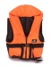 | 1490 | 895 | 865 | 830
Спасательный жилет с подголовником «Фаворит » 80 кг | 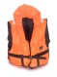 | 1570 | 965 | 925 | 895
Спасательный жилет с подголовником «Фаворит » 100 кг |  | 1700 | 1055 | 1020 | 980
Спасательный жилет с подголовником «Фаворит » 120 кг |  | 1820 | 1257 | 1107 | 1077
Спасательный жилет с подголовником «Фаворит » 140 кг |  | 1900 | 1327 | 1227 | 1187
Спасательный жилет с подголовником «Пират » 60 кг | 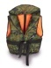 | 1810 | 1075 | 1040 | 1005
Спасательный жилет с подголовником «Пират » 80 кг | 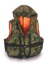 | 2010 | 1200 | 1190 | 1180
Спасательный жилет с подголовником «Пират » 100 кг |  | 2130 | 1275 | 1235 | 1215
Спасательный жилет с подголовником «Пират » 120 кг |  | 2250 | 1447 | 1397 | 1337
Спасательный жилет с подголовником «Пират » 140 кг |  | 2470 | 1532 | 1482 | 1452
Спасательный жилет с подголовником «Пират +» 60 кг | 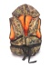 | 1970 | 1235 | 1155 | 1120
Спасательный жилет с подголовником «Пират +» 80 кг | 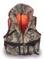 | 2150 | 1330 | 1310 | 1295
Спасательный жилет с подголовником «Пират +» 100 кг |  | 2240 | 1385 | 1345 | 1335
Спасательный жилет с подголовником «Пират +» 120 кг |  | 2350 | 1562 | 1517 | 1442
Спасательный жилет с подголовником «Пират +» 140 кг |  | 2560 | 1662 | 1612 | 1592
Спасательный жилет с подголовником «Касатка» 80 кг | 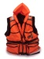 | 4500 | 3700 | 3500 | 3200
Спасательный жилет с подголовником «Касатка» 100 кг |  | 4800 | 4000 | 3800 | 3500
Спасательный жилет с подголовником «Касатка» 120 кг |  | 5000 | 4200 | 4000 | 3700
Спасательный жилет с подголовником «Касатка» 140 кг |  | 5200 | 4400 | 4200 | 3900
Спасательный жилет с подголовником «Касатка+» 80 кг | 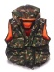 | 6000 | 5000 | 4700 | 4300
Спасательный жилет с подголовником «Касатка+» 100 кг |  | 6500 | 5500 | 5200 | 4800
Спасательный жилет с подголовником «Касатка+» 120 кг |  | 6800 | 5800 | 5500 | 5100
Спасательный жилет с подголовником «Касатка+» 140 кг |  | 7000 | 6000 | 5700 | 5300
Спасательный жилет универсальный «Атлантик» 60-100 кг | 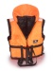 | 1340 | 890 | 860 | 805
Спасательный жилет универсальный «Атлантик» 100-140 кг |  | 1650 | 967 | 937 | 897
Спасательный жилет универсальный «Атлантик плюс» 60-100 кг | 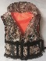 | 1950 | 13325 | 1275 | 1255
Спасательный жилет универсальный «Атлантик плюс» 100-140 кг |  | 2350 | 1407 | 1352 | 1332
Спасательный жилет универсальный «Атлантик PRO» 60-100 кг | 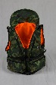 | 2750 | 2090 | 1972 | 1772
Спасательный жилет универсальный «Атлантик PRO» 100-140 кг |  | 2980 | 2222 | 1990 | 1820
Жилет страховочный для собак «Атлантик» р-р S (грудь 35-55см, длина спины 34-40см) | 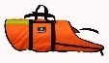 | 1700 | 835 | 805 | 775
Жилет страховочный для собак «Атлантик» р-р L (грудь 55-70см, длина спины 40-50см) |  | 1700 | 835 | 805 | 775
Жилет страховочный для собак «Атлантик» р-р XL (грудь 75-90см, длина спины 50-60см) |  | 1700 | 835 | 805 | 775
Жилет страховочный для собак «Атлантик КМФ» р-р S (грудь 35-55см, длина спины 34-40см) | 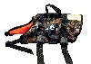 | 1800 | 1055 | 1025 | 995
Жилет страховочный для собак «Атлантик КМФ» р-р L (грудь 55-70см, длина спины 40-50см) |  | 1800 | 1055 | 1025 | 995
Жилет страховочный для собак «Атлантик КМФ» р-р XL (грудь 75-90см, длина спины 50-60см) |  | 1800 | 1055 | 1025 | 995
Надувной спасательный жилет КОМФОРТ (универсальный надувной жилет ) | 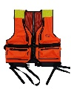 | 6500 | - | - | 4500
Надувной спасательный жилет КОМФОРТ + (универсальный надувной жилет, на спине располагается карман на молнии , в который вставлен специальный наполнитель для защиты спины) | 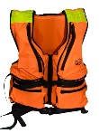 | 7000 | - | - | 5000
Надувной страховочно-спасательный жилет Комфорт желтый ( универсальный надувной жилет) | 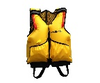 | 4500 | - | - | 3000
Надувной страховочно-спасательный жилет Комфорт желтый/черный ( универсальный надувной жилет) | 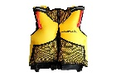 | 4500 | - | - | 3000
Надувной страховочно-спасательный жилет Комфорт комуфляж ( универсальный надувной жилет) | 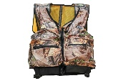 | 5500 | - | - | 3700

